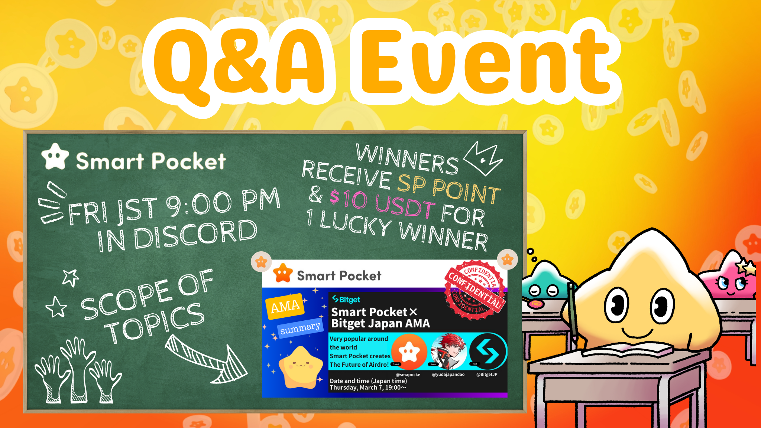

**Новый ивент Smart Pocket! Участвуйте в Q&A в пятницу вечером и получите призы!!**

**Привет, SP FAMILY ☆  
  
В этой статье представлена информация о новом Q&A ивенте и о категориях статей note, опубликованных ранее.**

# Содержание

* Введение
* Обзор ивента
* 1. Время и место проведения
* 2. Управление ивентом с помощью календаря
* Процесс Q&A ивента
* 1. Анонс ивента
* 2. Процесс вопросов и ответов
* 3. Публикация ответов и объявление победителей
* Критерии выбора победителей
* Призы для победителей

# Введение

Мы рады представить новый Q&A ивент. Этот ивент, организованный сообществом, направлен на то, чтобы помочь участникам лучше понять прогресс проектов и послания от основателей и команды с помощью формата вопросов и ответов, основанных на статьях note. После завершения ивента участники, давшие правильные ответы, будут отобраны для получения призов.

# Обзор ивента

## 1. Время и место проведения

Время: Каждый пятничный вечер в 23:00 (по японскому времени)  
* Примечание: Время проведения может изменяться. Пожалуйста, следите за последними анонсами.  
  
Место: Канал "question" на сервере Smart Pocket.  
  
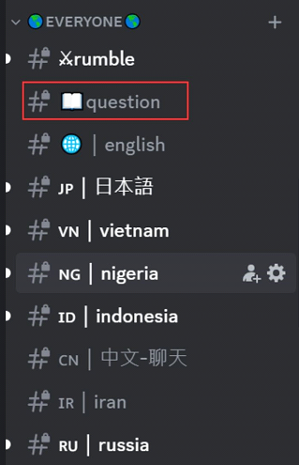  
  
Если вы не знаете, как присоединиться к серверу Smart Pocket, ознакомьтесь со следующей статьей.

## 2. Управление ивентом с помощью календаря

Вы можете использовать функцию календаря на сервере для проверки расписания ивента или его настройки в соответствии с вашим графиком.  
  
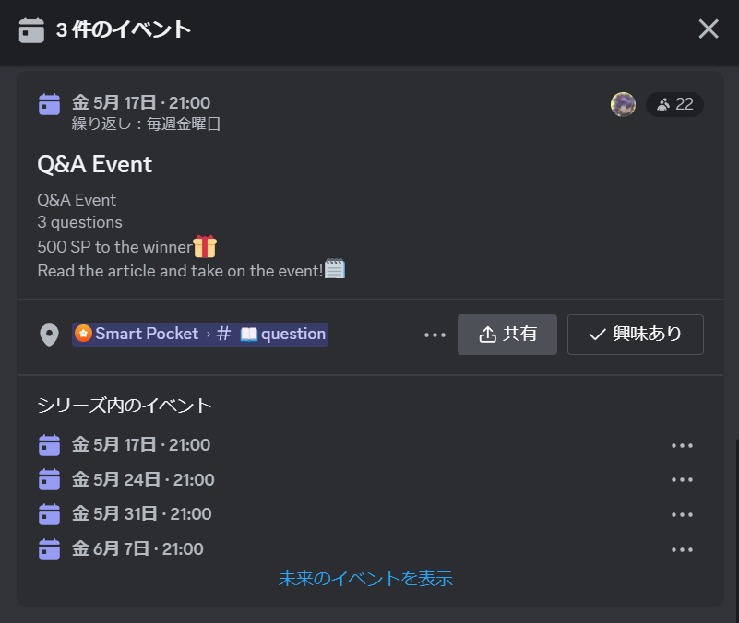  
  
Подробную информацию о поиске и настройке календаря можно найти в следующей статье.

# Процесс Q&A ивента

## 1. Анонс ивента

Перед началом ивента подробности будут опубликованы в каналах на соответствующих языках. Этот анонс включает правила, информацию о призах, время начала, специальные каналы и данные о статьях, используемых в ивенте.  
  
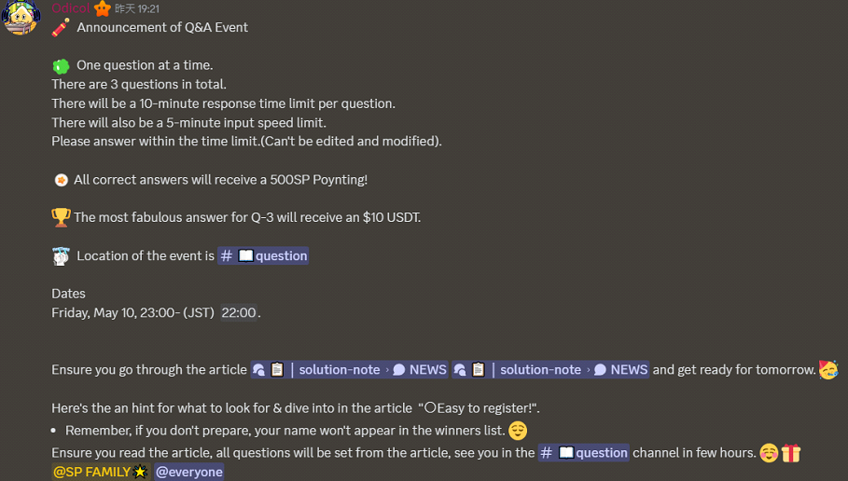

## 2. Процесс вопросов и ответов

Обратите внимание на следующие моменты во время ивента:  
  
В рамках ивента будет задано три вопроса. Вот основные правила:  
- **Ограничение медленного режима**: Ответы можно отправлять раз в 3 минуты.  
- **Язык**: Отвечайте на том языке, который вам удобнее всего.  
- **Ограничение публикации сообщений**: Не отправляйте сообщения или вопросы, не относящиеся к ответам.  
- **Запрет редактирования ответов**: После отправки ответ не может быть отредактирован.  
- **Запрет копирования и вставки**: Не копируйте и не вставляйте контент из статей или ответы других участников.  
- **Запрет дублирующих ответов**: Не отправляйте несколько ответов на один и тот же вопрос.  
- **Запрет на использование AI**: Ответы, созданные с помощью AI, запрещены.  
- **Обработка ошибок отправки**: Сообщения с определёнными ключевыми словами могут быть заблокированы и привести к ошибке отправки.  
  
Все три вопроса требуют письменных ответов, основанных на ваших знаниях. Время ответа на Q1 и Q2 — по 3 минуты, на Q3 — 10 минут. Отсчёт времени начинается с момента публикации вопроса.  
  
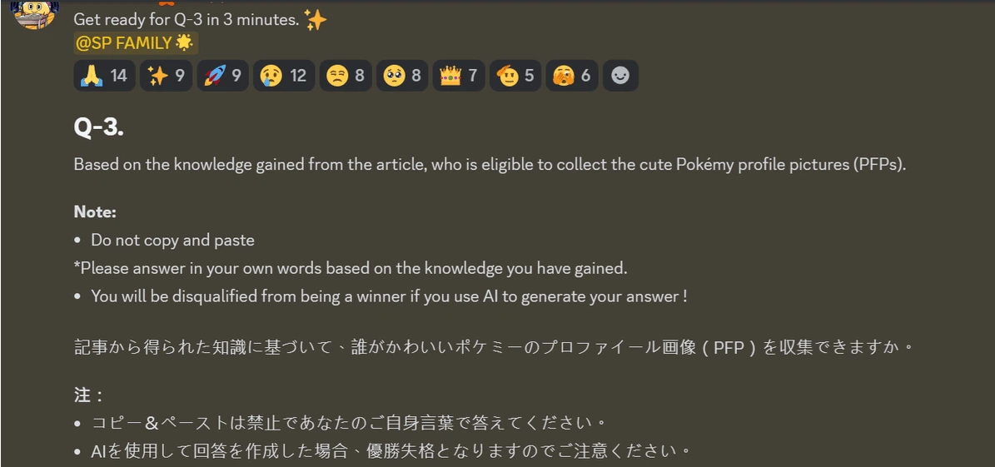  
  
После окончания времени для ответа на Q1 и Q2 запускается 3-минутный таймер охлаждения. Этот период предназначен для завершения действия таймера медленного режима перед следующим вопросом.  
Не отправляйте ответы во время действия таймера охлаждения.  
  
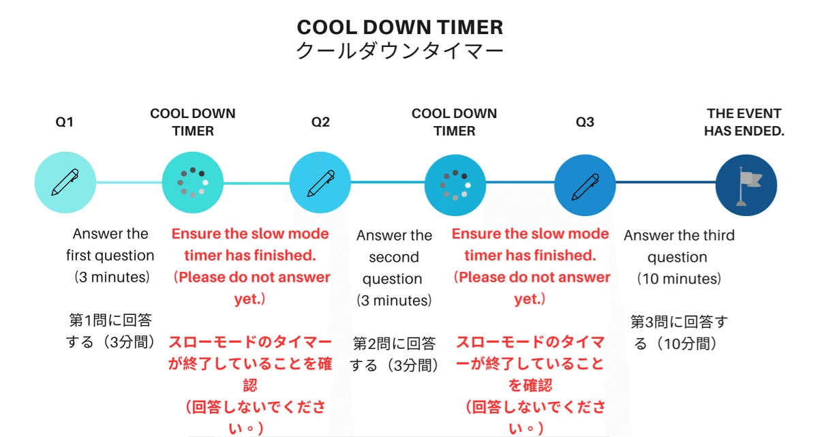

## 3. Публикация ответов и объявление победителей

После завершения ивента все ответы будут опубликованы. Затем будут проведены подсчёты, и список победителей будет объявлен.  
  
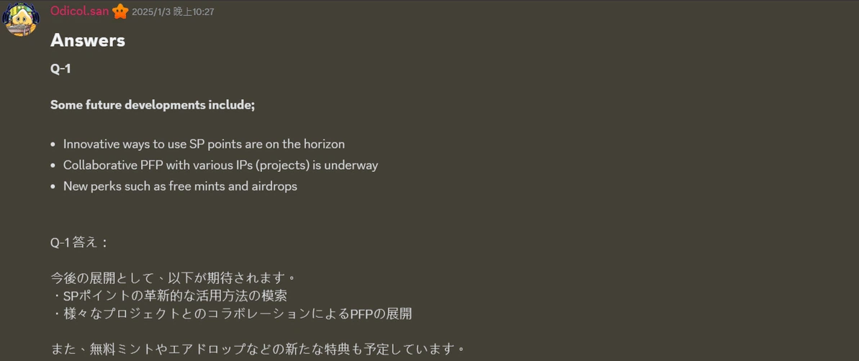  
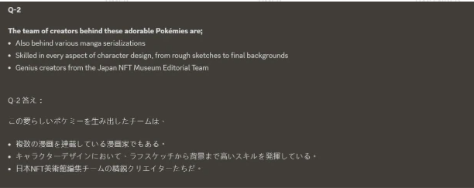  
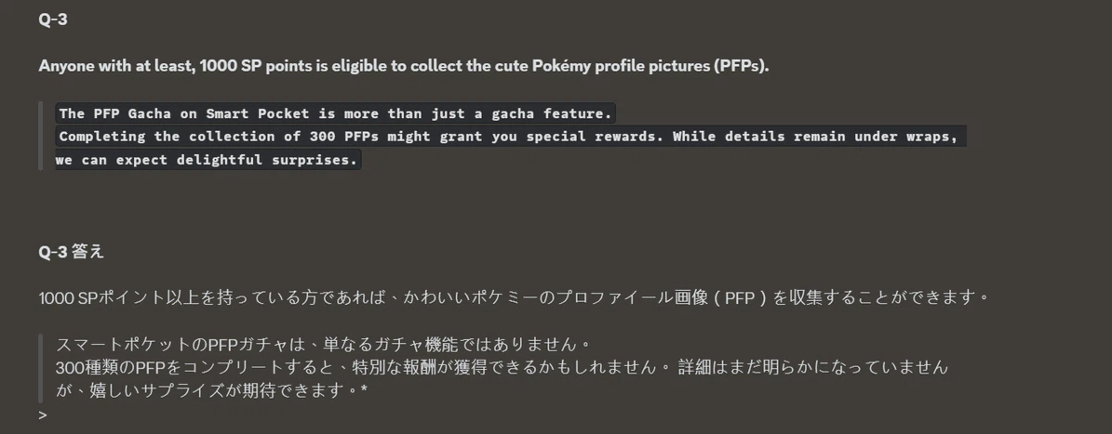

# Критерии выбора победителей

- Ответы, созданные AI, и копирование-вставка запрещены.  
- Редактирование ответов или отправка дублирующих ответов запрещены.  
- Участники должны соблюдать правила сообщества (недопустимо неуважительное поведение или использование оскорбительного языка).

# Призы для победителей

● Победитель Q1: 500 SP очков  
● Победитель Q2: 500 SP очков  
● Победители Q3 (3 человека):  
 - 1-е место: 10 USDT и роль Intelligence Star🌟  
 - 2-е место: 1 000 SP очков  
 - 3-е место: 1 000 SP очков  
  
* Если победитель 1-го места уже имеет роль Intelligence Star🌟, она будет передана участнику, занявшему 2-е или 3-е место, в зависимости от качества ответов.  
* Количество призов ограничено.

# Примечания

- Победители SP очков должны быстро отправить свои коды приглашения поддержке.  
- Победитель 10 USDT должен быстро отправить поддержке адрес кошелька, соответствующий стандарту токенов USDT.  
- После сбора всех адресов кошельков или кодов приглашений призы будут распределены одновременно.

# Заключение

Этот новый Q&A ивент, организованный сообществом Smart Pocket, проводится каждую пятницу вечером.  
  
Участники отвечают на вопросы, основанные на статьях note, и могут получить призы за правильные ответы. Вопросы варьируются от простых до детализированных, обеспечивая интерес участников.  
  
Кроме того, участники могут использовать функции Smart Pocket для эффективного управления своим расписанием и планирования участия. Если вы заинтересованы, участвуйте в ивенте, расширяйте свои знания и получайте удовольствие!  
  
Если вас интересует Smart Pocket, не забудьте подписаться и поставить лайк 💛 на "Smart Pocket Magazine."  
  
Официальный аккаунт X: https://twitter.com/smapocke  
Официальный Discord: https://discord.com/invite/smartpocket